ЛАБОРАТОРНАЯ РАБОТА №3
Курс «Технологии разработки программного обеспечения»
Тема: Системы контроля версий.
Цель: приобрести навыки работы с системами контроля версий на примере программ TortoiseSVN и git.
Задание:
git:
1. Создать репозиторий на GitHub или BitBucket.
2. Клонировать репозиторий. Поместить в папку код проекта из лабораторных работ 1, 2. Сделать первый коммит.
3. Создать ветку dev, внести произвольные изменения в коде, сделать несколько коммитов, переключиться на ветку master, внести в нее все изменения из ветки dev.
4. Продемонстрировать действие команд git status, git diff, git reset, gitk.
5. Внести все изменения в глобальный репозиторий.
https://github.com/cry0n1337/railway-tickets
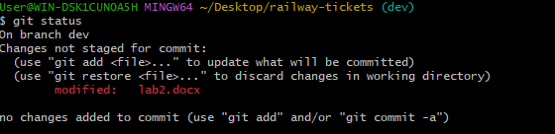
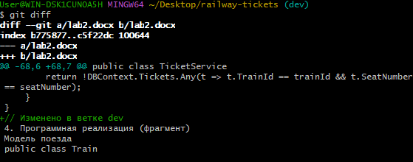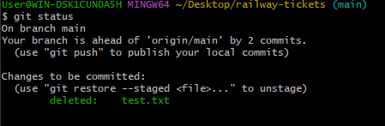
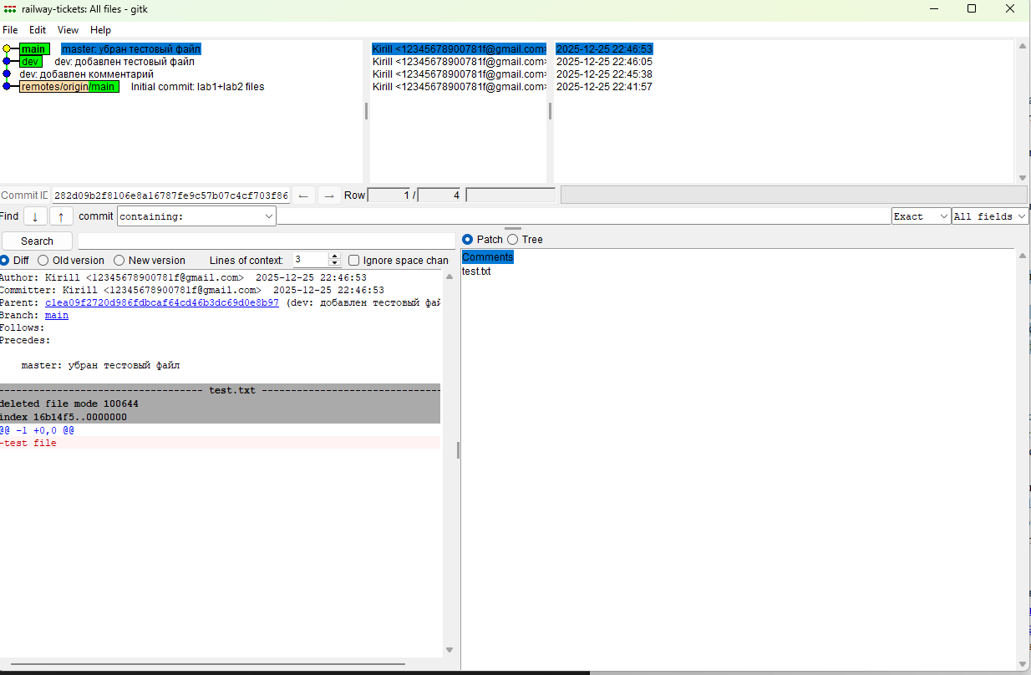

Контрольные вопросы:
1. Основные отличия централизованных и распределенных систем контроля версий.
Централизованные (SVN, CVS):
Есть один центральный сервер, у клиентов только рабочие копии.
Нет истории коммитов офлайн, всё требует связи с сервером.
Распределённые (Git, Mercurial):
У каждого разработчика - полная копия репозитория с историей.
Можно коммитить офлайн, ветки и слияния дешёвы и быстрые.
2. Опишите модели совместного использования файлов системами контроля версий.
Lock-Modify-Unlock (блокировка): перед изменением файл «захватывается», остальные только читают.
Copy-Modify-Merge (копирование-слияние): каждый редактирует свою копию, конфликты решаются при слиянии.
3. Какую модель использует TortoiseSVN по умолчанию? По каким причинам эта модель лучше?
Использует Copy-Modify-Merge, потому что:
позволяет параллельно работать над одним файлом;
конфликты решаются автоматически или вручную;
не требует постоянного подключения к серверу.
4. В чем отличие команд «Обновить» и «Фиксировать? Что делает команда «Слить»?
Обновить (Update) - подтянуть последние изменения с сервера.
Фиксировать (Commit) - отправить свои изменения в репозиторий.
Слить (Merge) - объединить изменения из двух веток/ревизий, разрешив конфликты при необходимости.
5. Укажите и кратко опишите этапы стандартного workflow при работе с локальным репозиторием с помощью распределенной системы контроля версий git. Команды commit, checkout, branch, reset, add, status, diff, clone, push, pull.
- Клонируем репозиторий (один раз):
git clone <url>
- Создаём ветку под задачу:
git branch feature
git checkout feature (или сразу git checkout -b feature)
- Правим файлы, добавляем в индекс:
git add .
- Фиксируем изменения:
git commit -m "описание"
- Проверяем статус и diff:
git status, git diff
- Если нужно откатить нежелательное:
git reset --hard или git reset --soft HEAD~1
- Переключаемся обратно:
git checkout main
- Сливаем ветку:
git merge feature
- Отправляем на сервер:
git push origin main
- Подтягиваем чужие изменения:
git pull origin main

